MAPA DE CONCEPTOS SOBRE LA LUZ

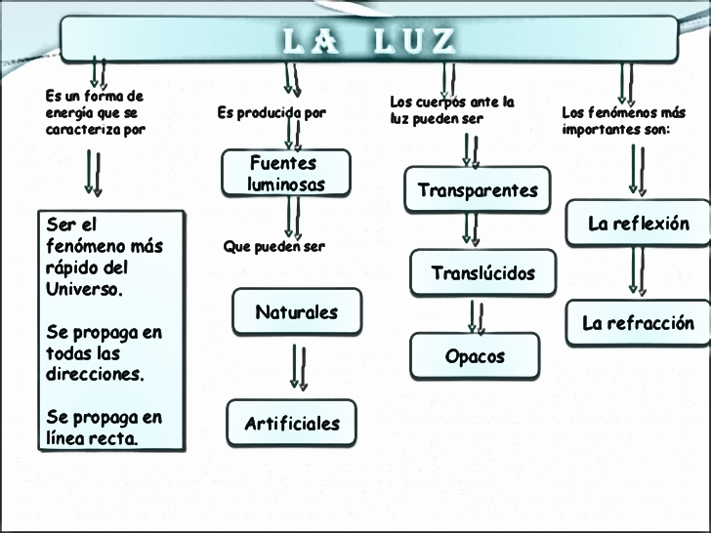
INFORMACIÓN ANEXA.

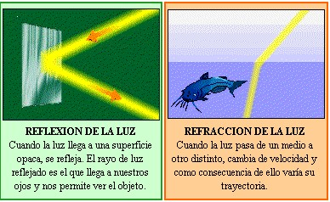

ACTIVIDAD:
- Con ayuda de un adulto lee el mapa y la información anexa hasta comprenderla muy bien, luego construye 10 preguntas con su respuesta en el cuaderno.
- Copia la información del siguiente cuadro en el cuaderno o la imprimes si desea y resolverla.

Escribe en el cuadrito si N si es fuente natural de luz o A si es fuente artificial.
